荧星⼭⾕

画幅⽐ 16:9 | 总镜头数 74个 | 总时⻓ 271.5秒

镜号 | 画⾯ | 景别 | 内容 | 时⻓ （秒） | 摄影机⻆ 度 | 运镜 | 拆件（可 动） | 备注 | 动作
1 | 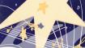 | ⼤远景 | ⻜船向右缓慢⻜⾏  ,船尾星星游⼷，曲  线飘荡 | 5 | 视平 | 固定 | ⻜船尾焰 ,宇宙弦
2 | 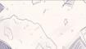 | 特写 | ⻜船残骸 | 3 | 微俯 | 旋转 | 卫星残骸 （飘荡）
3 | 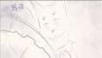 | 中近景 | 实验桌前，阿明转动 星球模型，沉思 | 3 | 视平 | 推 | 天球仪，阿 明 |  | 阿明专注地 看着天球仪 ,神情若有 所思，⼿缓 慢抬起放下
4 | 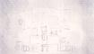 | 全景 | 背拍，阿明 | 3 | 视平 | 推 | 阿明 |  | 头轻轻摆动 ⼀下
5 | 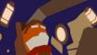 | 中近景 | ⽼年阿明在驾驶舱 | 3 | 侧 | 推 | 漂浮物体 | “真安静啊” | 昏迷阿明 ,闭眼
6 | 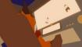 | 中景 | 越过阿明的肩，看到 宇宙环境 | 5 | 越肩 | 旋转 | 漂浮物体
7 | 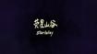 |  | 荧星⼭⾕标题 | 4.5
8 | 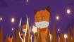 | 全 | 阿明和妈妈在⻨⽥摘 星星 | 7 | 视平 | 拉 | ⻨草，狐狸 |  | ⻨草的轮廓  流动着光  ,阿明在星  星⻜⾛前抓  ⼀旁专注观  看。
9 | 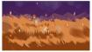 | 全 | 阿明和妈妈在⻨⽥摘 星星 | 3 | ⾼位俯拍 | 拉 | 漂浮星星 |  | ⼩幅度动作
10 | 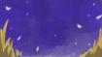 | 全 | ⻨⽥和雪 | 4 | 微仰 | 固定 | 雪，⻨草 | 那时我还不懂什么是 宇宙的谜题 | ⻨草左右飘 荡，雪花飘 ⻜到镜头前
11 | 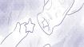 | 特写 | 阿明的⼿将星星装到 妈妈的瓶⼦⾥ | 5 | 俯拍 | 固定 | ⼿，瓶⼦ ,星星 | 我只知道 | 阿明将⼿中 的星星放到 罐⼝，星星 ⻜进罐⼦。
12 | 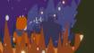 | 全 | 妈妈和阿明在⻜船前 ,妈妈不停咳嗽 | 6 | 视平 | 推 | ⻨草，狐狸 ,雪，星星 | 冬天很冷 | 妈妈和阿明  ⼀起向前⾛  了⼏步，妈  妈继续向前  ⾛，弯腰咳  嗽，阿明停  下脚步

荧星⼭⾕ · 分镜 · 1

镜号 | 画⾯ | 景别 | 内容 | 时⻓ （秒） | 摄影机⻆ 度 | 运镜 | 拆件（可 动） | 备注 | 动作
13 | 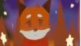 | 近景 | 阿明脸部 | 4 | 视平 | 推 | 阿明，星星 ,雪 | 逝去的⽣命会结出星 星 | 阿明担忧着  看着狐狸妈  妈
14 | 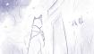 | 中全景 | 妈妈⾛进船舱 | 3 | 微仰 | 跟随 | 狐狸，雪 ,草 |  | 狐狸妈妈慢  慢地⾛进船  舱⼤⻔
15 | 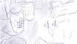 | 特写 | 实验室桌⾯的星星和 物品 | 3 | 微俯 | 横移 | ⽆ | 如同灯⽕照亮我们的 ⼩屋，这就够了 | 烛⽕的光影 抖动
16 | 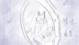 | 中 | 透过窗，妈妈⾝体不  舒服，疲惫地伏在实  验桌前写信 | 4 | 微俯 | 横移 | 狐狸，雪 | 但你们说，把星星攒  起来 可以去到另⼀  ⽚丰饶的⼭⾕ | 狐狸妈妈托  着腮，看着  桌⾯的⽂书  发呆，烛⽕  光影抖动
17 | 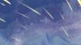 | 空镜头 | 星星流过荧星⼭⾕ | 3 | 微仰 | 固定 | 流星，云 |  | 逐帧动画 ,流星从近 处⾼空⻜向 远处（右下  ⻆）
18 | 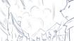 | 全 | 星星穿过⼩镇，⼈们 看着星星 | 4 | 微仰 | 固定 | 狐狸，流星 |  | 狐狸们抬头  看着流星  ,神态有感  叹
19 | 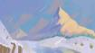 | 全 | 星星穿过雪⼭ | 4 | 视平 | 固定 | 流星，倒影 | 不⽤害怕，流星⾬会 把迷路的灵魂带回家 | 流星从右上  ⻆⼊镜，降  下，落到草  间
20 | 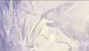 | 特写 | 星星落在草地上，滋 润⼩草⽣⻓ | 5 | 微俯 | 拉 | 流星，草复 苏 | 始终没有⼈知道这是 谎⾔还是真相
21 | 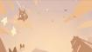 | 全 | 发射实验 | 6 | 仰 | 拉 | ⻦群，狐狸  ,航天器  ,云，星星 |  | ⻦群作伴⻜  ⾏，科研狐  狸满怀期望  ,抬头，眼  神跟随发射  的航天器  （从左下⼊  画，⻜向光  点)
22 | 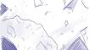 | ⼤远景 | ⻜船残骸飘荡 | 3 |  | 拉 | ⻜船残骸 | 但那个被称作宇宙的 地⽅ | 可以加个柚 尘埃组成的 星环（笔刷 )环绕星球
23 | 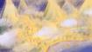 | 远景 | ⼭⾕全貌 | 4 | 俯 | 拉 | 云 | ⼀定有我想要的⼀切 | 云层流动
24 | 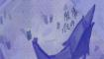 | 全景 | 幼年阿明在⼭⾕的纪 念碑⾕前 | 4 |  | 推 | ⼈群，前后 景 | 你说爸爸是个冒险家 | 在
25 | 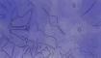 | 中景 | 梦中阿明爸爸在开⻜ 船 | 4 |  | 推 | 星星运动轨  迹，云层  ,狐狸 |  | 只有云和星  星动（表⽰  ⻜船位置变 化）

荧星⼭⾕ · 分镜 · 2

镜号 | 画⾯ | 景别 | 内容 | 时⻓ （秒） | 摄影机⻆ 度 | 运镜 | 拆件（可 动） | 备注 | 动作
26 | 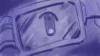 | 特写 | 眼镜中倒映着星⾠⼤ 海 | 5 |  | 缓拉 | 反光 | 在星星来的地⽅ | 护⽬镜倒映  着纪念碑  （反光  ) 睛眨⼀下
27 | 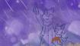 | 中全景 | 回忆中，妈妈领着阿  明指向天空，许下重  聚的诺⾔ | 3 |  | 推 | 狐狸，流星 | 为我们探明前路 | 狐狸妈妈⼿  指着天空  ,⼜低下头  看着阿明
28 | 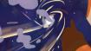 | ⼤远景 | 指向天空 流星从光 点处螺旋降下 | 3 |  | 推 | 云，流星 |  | 星星在光点 处环绕
29 | 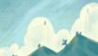 | 全 | ⼭⾕升起⼀座座⽕箭 | 4 |  | 升降 | 云，航天器 发射 | 可即使我们有⽆数双 眼睛 | ⻜船跟尾焰  ⼀起上移  ,云层平移
30 | 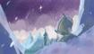 | 全 | 雪夜⼭峰望远镜 ⽬ 视远⽅ | 4 |  | 升降 | 飘雪 | 也⽆法探清真相 | 雪飘到镜头 前
31 | 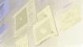 | 特写 | 计划书贴的满满当当 | 6 |  | 推 |  | 落幅 ⻜船特写 | 纸的边⻆动 动
32 | 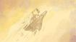 | 中 | 穷尽⼀切抵不过⼤⽓ 压强 | 3 |  | 推 抖动 | ⻜船碎⽚ ,尾焰星星 | 只有穷尽⼀切 | ⻜船向⾼处 ⻜，同时不 断掉下碎⽚
33 | 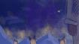 | 远景 | 散落天边化作漫天星 光 | 3 |  | 固定 | 星星闪烁 |  | 截取
34 | 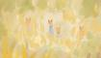 | 全景 | 狐狸科学家⼈数渺茫 | 3 | 俯拍 | 固定 |  |  | 叠化3张光 ⾊变化，从 ⻩昏到夜晚 的⾊调变化
35 | 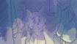 | 近景 | 纷纷从科学院⾛出看  不⻅希望（科学院⽯ 板路） | 5 |  | 固定 | ⾛动的狐狸  ,阿明的眼  神 | 去到那个被称作宇宙 尽头的地⽅ | 狐狸科学家 ⼀个个从阿 明⾝边⾛过
36 | 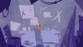 | 全 | 狐狸妈妈独坐桌前寻 找希望 | 4 | 背 | 推 |  | 我总以为 ⽗亲是去 了那⾥冒险 | 狐狸妈妈垂 下头
37 | 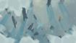 | 全 | 某⽇冬夜森中漫步发 现难料存亡 | 5 | ⾼位俯拍 | 升降 | 狐狸，雪 ,雪印⼦ | 但是⼤家好像不再这 么以为了 | 狐狸妈妈⽆  ⼒地⾛了⼏  步路，越来  越慢，然后  停下
38 | 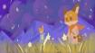 | 中全景 | 两⼈距离很远，阿明  向前⾛⼏步便停下  要碎了 | 4 |  | 固定 | 狐狸，星星 ,⻨草 |  | 阿明⽆精打 采地捏着星 星，向前⾛ 了⼏步，妈 妈在远处侧 ⾝望着阿明
39 | 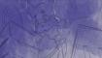 | 中景 | 阿明妈妈⼼中升起惋 惜与疲惫，即将辞别 | 4 |  | 固定 | 狐狸，轮廓 光 |  | 妈妈⼼神不 宁地看着桌  廓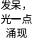点

荧星⼭⾕ · 分镜 · 3

镜号 | 画⾯ | 景别 | 内容 | 时⻓ （秒） | 摄影机⻆ 度 | 运镜 | 拆件（可 动） | 备注 | 动作
40 | 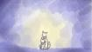 | 全景 | 和上⼀镜闪⽩衔接 （1秒），阿明想象 中妈妈抱着幼年阿明 | 3 |  | 推 | 狐狸
41 | 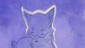 | 近景 | 拥抱 | 3 |  | 推 | 狐狸 | 我们⼀定会在宇宙的 尽头团聚 | 脸搓脸 妈脸 向下
42 | 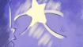 | 近景 | 化作星星 | 3 |  | 缓拉 | 狐狸，星星 |  | 出⽔芙蓉 泛 起光的涟漪
43 | 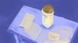 | 空镜头 | 给予⼒量 | 3 |  | 固定 |  | 这是永恒的信仰
44 | 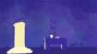 | 全 | 独⾃沉思 承载了所 有的⼒量 | 4 |  | 固定 | 狐狸 |  | 阿明放下信
45-1 | 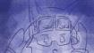 | 近景 | 带上护⽬镜决定远⾛ 他乡 | 3 |  | 固定 | 狐狸 | 我们永远相信你 | 连贯镜头开  始（阿明戴  上护⽬镜  ,眼神坚毅
45-2 | 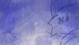 | ⼤远景 | 叠化 于是转⾝向⼭ ⾥⾛去 | 3 |  | 推 | 狐狸，云 |  | 跟随视⻆ 旋 转环境 ⻓镜 头 阿明转⾝
45-3 | 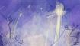 | 远景 | 叠化 ⼀枚枚航天器  升空，那是百姓的希  望 | 3 |  | 推 | 航天器，云 |  | 发光的航天  器从地⾯升  起
45-4 | 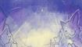 | 中全景 | 叠化 ⼩镇中的狐狸 献出⾃⼰的星光 | 3 |  | 推 | 狐狸，航天 器 |  | ⼩镇上的狐  狸有的凝望  星空，有的  低头凝聚星  星
45-5 | 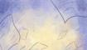 | 空镜头 | 标志计划的书⻚漫天  ⻜散，镜头从中间向  前穿梭 | 2 |  | 推 | 纸张⻜散 ,背景光 |  | 纸张飘散 镜 头从中穿过
46 | 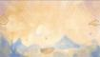 | 远景 | 拨云⻅⽇，⼭海中漂 泊着孤⾈ | 2 |  | 推 | 云，光 | 那⾥⼀定有我们知道 的⼀切
47 | 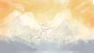 | 全 | ⽼阿明向前⾛着 | 5 |  | 推 | 狐狸，云 |  | ⽼阿明慢慢  ⼀步步向前  ⾛，远处⻦  群在右侧天  空⻜过
48-1 | 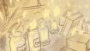 | 近景 | 盖⼦打开，星星从罐 ⼦中飘出来 | 2 |  | 拉 | 星星漂浮 ,容器交互 |  | （3D辅助 )盖⼦打开 ,星星从罐 ⼦中飘出来 (星星原本 就顶着罐⼝  )
48-2-3 （仰视） | 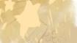 | 特写 | 镜头移位，跟随 | 3 |  | 跟随 | 甲板，瓶⼦  （建模） |  | 镜头跟随星  星唰⼀下上  摇

荧星⼭⾕ · 分镜 · 4

镜号 | 画⾯ | 景别 | 内容 | 时⻓ （秒） | 摄影机⻆ 度 | 运镜 | 拆件（可 动） | 备注 | 动作
49 | 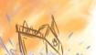 | 中 | ⻜船摇摆 | 2 |  | 横摇 | 船，波浪 |  | 船先向左侧 翻⼀下，⼜ 摆回到右边 ,海⽔交互
50 | 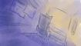 | 中全景 | 倾斜视⻆ 阿明坐看 ⻛云变幻 | 2 |  | 横摇 | 云 |  | 船屏幕上⼏ 颗星星速度 随机向上飘
51 | 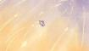 | ⼤远景 | 芜湖起⻜，星星从地 上飘起来跟随他 | 5 |  | 跟随 | 船，星星 |  | 船⻜星⻜ （右上）
52 |  |  | 和下⼀镜闪回组接 | 1
53 | 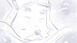 | 近景 | 阿明被巨⼤光芒闪到  眼镜，习惯后睁开眼  睛 | 3 |  | 拉 | 狐狸，光流 |  | 阿明紧闭眼 ,前景背景 有光流掠过
54 | 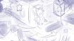 | 全 | 望⻅窗外许多星星变 成了狐狸 | 2 |  | 拉 | 狐狸，光  （幻化  ),星星 |  | 阿明不可思  议地望向窗  外，星星⻜  着⻜着幻化  成狐
55 |  | 远景 | 拥⼊宇宙中⼼⿊洞的 怀抱，星星跟随着⻜ 船，有些则绕⽽前进 | 5 |  | 推 | ⿊洞，船尾  焰，星星  ,光（幻形 ) |  | ⻜船向前⻜  去，星光幻  化成形
56 | 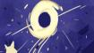 | ⼤远景 | 俯视⿊洞的波澜壮阔  ,宇宙尽头的残骸与  终结 | 4 |  | 推 抖动 | ⿊洞，⻜船 残骸，星光 |  | ⿊洞旋转  （图层）漩  涡速度线要  画，光⻜向  ⿊洞，星光  幻化成狐
57 |  | 全 | 狐狸们真的在尽头团  聚了，他们发着光  ,迎接阿明的到来 | 3 |  | 推 | ⿊洞螺旋 ,狐狸幻形 |  | ⿊洞漩涡旋  转（速度线  )狐狸下半  ⾝变成光的  形状摆荡  ,像⽕焰
58 | 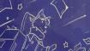 | 中 | 阿明忧伤⼜微笑地招 着⼿，回应尽头的呼 唤。表现主义，星星  , 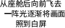 | 5 |  | 推 抖动 | 纸张，星星 ,狐狸 |  | 阿明逐渐抬  起左⼿招⼿  ,表情是皱  眉且微笑  ,背景有星  星向右侧⻜  去，纸张失  重飘⻜
59 | 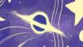 |  | 全景 展⽰⿊洞的全 貌 | 4 |  | 拉 | ⿊洞螺旋 ,宇宙弦， |  | 宇宙弦扭曲  ,⿊洞漩涡  旋转，光更  加亮
60 | 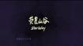 |  | 结束标题 | 3 |  |  |  |  | 字幕不变 ,背景星云 （笔触）变 换，拉远
61 | 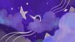 | 全 |  | 3 |  | 拉 | 星云，宇宙 弦 |  | 云从两边散  去，宇宙弦  振，星光⼀  点点闪烁

荧星⼭⾕ · 分镜 · 5

